04024291
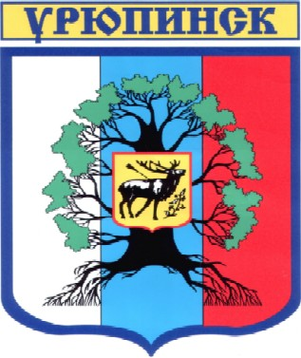

П О С Т А Н О В Л Е Н И Е
АДМИНИСТРАЦИИ ГОРОДСКОГО ОКРУГА
ГОРОД УРЮПИНСК ВОЛГОГРАДСКОЙ ОБЛАСТИ

от 06 апреля 2020 г. | № 323-п
Об организации работы муниципальных образовательных организаций городского округа город Урюпинск Волгоградской области в период усиления санитарно-эпидемиологических мероприятий по недопущению распространения новой коронавирусной инфекции

В соответствии с Указом Президента Российской Федерации от 02 апреля 2020 г. № 239 «О мерах по обеспечению санитарно-эпидемиологического благополучия населения на территории Российской Федерации в связи с распространением новой коронавирусной инфекции (COVID-19)", постановлением Губернатора Волгоградской области от 15 марта 2020 г. № 179 «О введении режима повышенной готовности функционирования органов управления, сил и средств территориальной подсистемы Волгоградской области единой государственной системы предупреждения и ликвидации чрезвычайных ситуаций (в редакции постановления от 03 апреля 2020 г. № 237), приказом комитета образования, науки и молодежной политики Волгоградской области от 16 марта 2020 г. № 186 «Об усилении санитарно-эпидемиологических мероприятий в образовательных организациях, организациях, реализующих программы дополнительного образования, организациях отдыха детей и их оздоровления, находящихся на территории Волгоградской области (в редакции приказа от 04 апреля 2020 г. № 260), в целях санитарно-эпидемиологического благополучия населения городского округа г. Урюпинск, администрация городского округа город Урюпинск Волгоградской области п о с т а н о в л я е т:
1. Муниципальным образовательным организациям городского округа г. Урюпинск организовать с 06 апреля 2020 года реализацию образовательных программ с применением электронного обучения и дистанционных образовательных технологий, посредством освоения образовательных программ на основе индивидуальных учебных планов в порядке, определяемом образовательной организацией.
2. Приостановить с 06 апреля 2020 года до особого распоряжения посещение воспитанниками муниципальных образовательных организаций, реализующих программы дошкольного образования.
3. Руководителям муниципальных образовательных организаций городского округа г. Урюпинск:
3.1 предусмотреть оказание методической, психолого-педагогической и консультативной помощи родителям (законным представителям) обучающихся и воспитанников образовательных учреждений по организации деятельности в домашних условиях в период самоизоляции, в том числе путем использования сайтов в сети «Интернет», социальных сетей и групп в популярных мессенджерах;
3.2 активизировать с учетом изменившихся условий реализации образовательных программ воспитательную работу, направленную на развитие личности, создание условий для самоопределения и социализации обучающегося на основе социокультурных, духовно-нравственных ценностей и принятых в обществе правил, норм поведения в интересах человека, семьи, общества и государства;
3.3 усилить разъяснительную работу, направленную на недопущение пребывания несовершеннолетних граждан города вне дома, в том числе на детских и спортивных площадках;
3.4 обеспечить выдачу продуктовых наборов обучающимся общеобразовательных организаций, имеющим право на обеспечение бесплатным питанием.
4. Контроль по исполнению настоящего постановления возложить на заместителя главы городского округа по социальным вопросам – начальника отдела образования Зубцову С.В.
5. Настоящее постановление вступает в силу со дня его официального опубликования в газете «Урюпинская деловая газета».

Глава городского округа
город Урюпинск
Волгоградской области Ю.Н. Хорошеньков

Разослано: Зубцовой С.В., отделу образования, юридическому отделу, газете «Урюпинская деловая газета», КонсультантПлюс, муниципальным образовательным организациям.

